1 OBJETIVO

Este procedimento tem como objetivo fornecer um passo a passo detalhado sobre como realizar a baixa de câmbio parcial para faturas de importação. A baixa parcial é necessária quando a fatura de importação não foi registrada com condições de pagamento múltiplas, e o processo de pagamento será realizado de forma fracionada. O procedimento visa garantir a correta aplicação das taxas de câmbio, a compensação parcial dos valores e a geração adequada de lotes e registros contábeis, atendendo aos requisitos internos de controle financeiro.

2 PALAVRAS CHAVES

Câmbio, Importação, Baixa Parcial, EGTX, Lote, Compensação Residual, Controle Financeiro, Taxa de Câmbio, Fatura, Pagamento Parcial, Regularização de Fatura.

3 DESENVOLVIMENTO

3.1 Baixa de Câmbio Parcial de Importação.

Passo 1: Acesse a transação:
/XEIT/EIT - E-IT - Software Cockpit

- Caminho: Software Cockpit Caminho

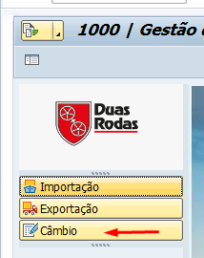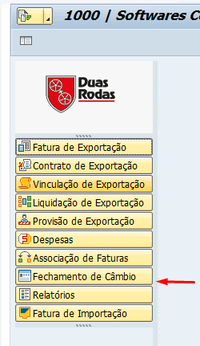

Passo 2: Identifique as faturas a serem baixadas.

- No exemplo, temos 3 faturas para o centro 1100.

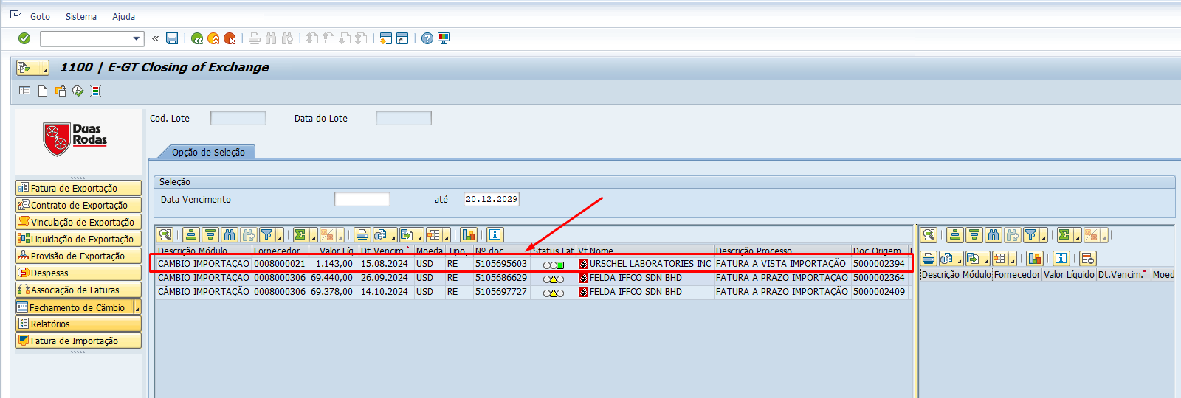

- Vamos utilizar a fatura da linha 1 para este cenário.

Passo 3: Selecione a fatura.

- Dê um duplo clique sobre a fatura, e ela será automaticamente enviada para o grid.

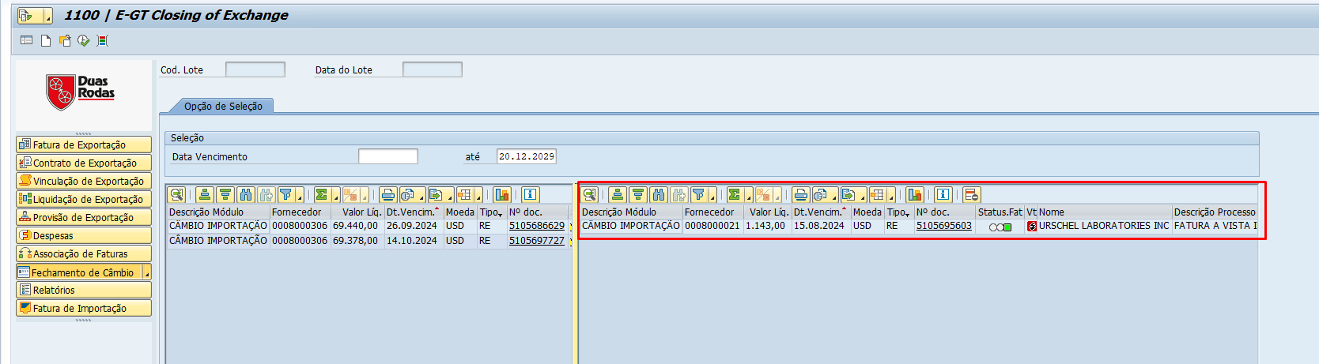

Dessa forma, podemos clicar no botão “Salva”.

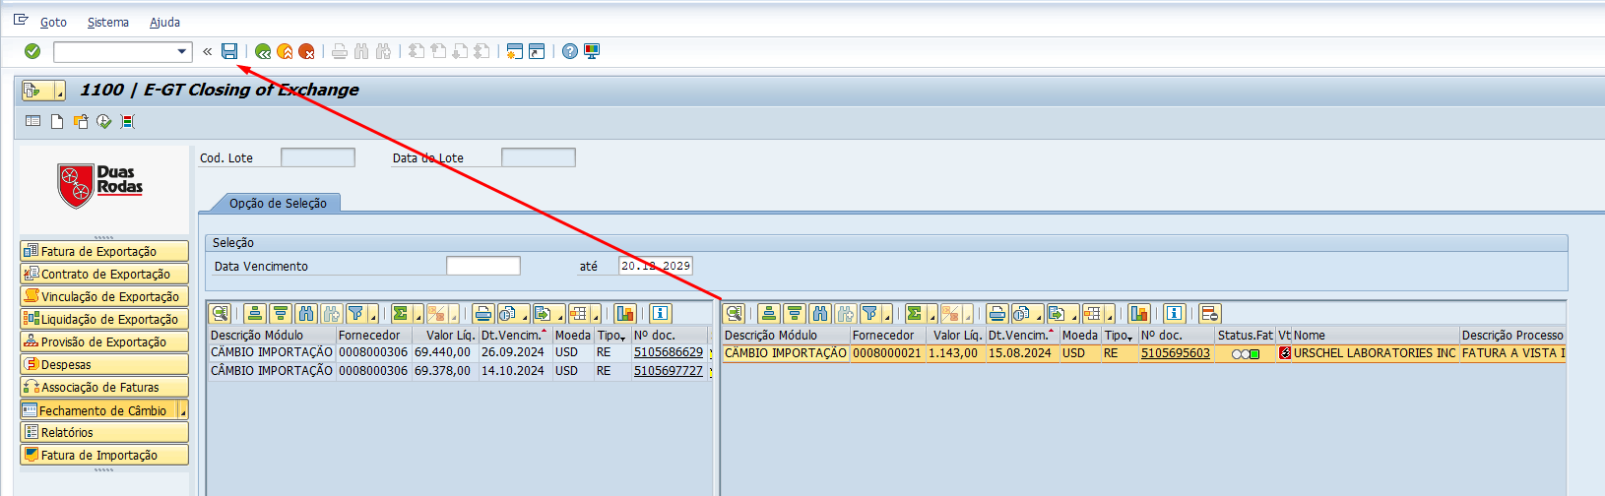

- Clique no botão “Salvar” para gerar o lote.

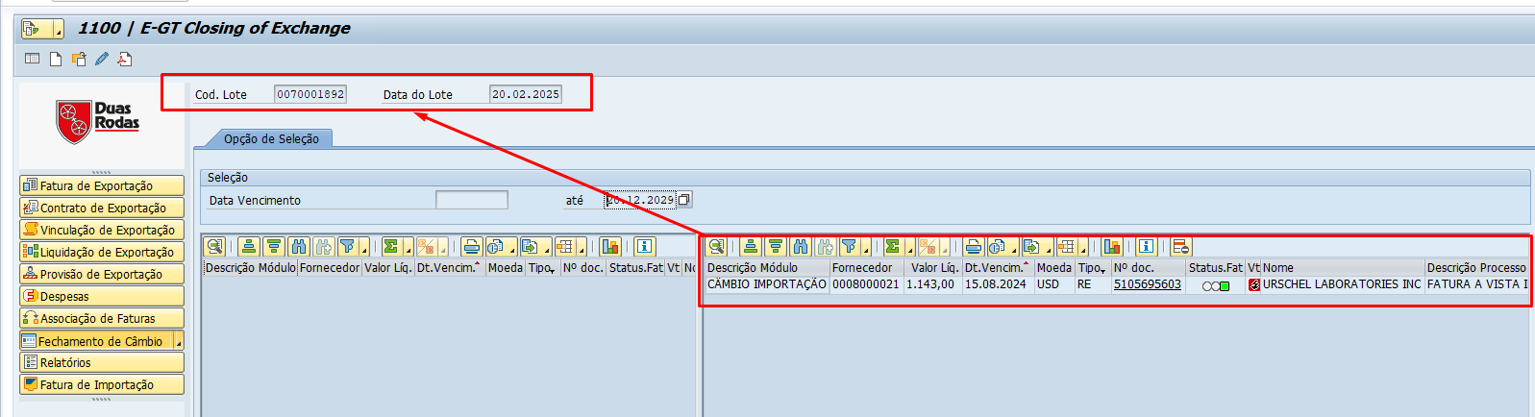

Passo 4: Complementação do Lote.

- Acesse o lote criado, insira as informações necessárias como taxa de câmbio, data e valor da baixa parcial (se for o caso).

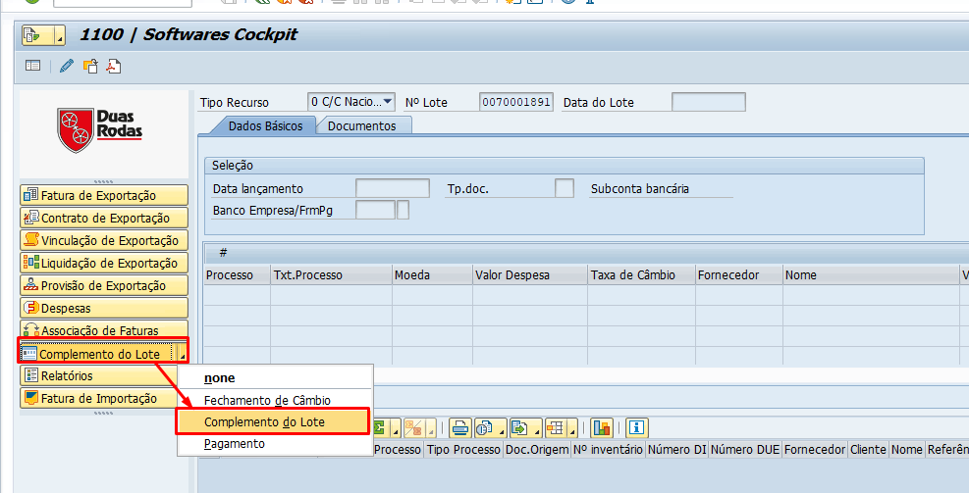

- Clicar no ícone de busca, e colocar o lote que foi criado na etapa anterior.

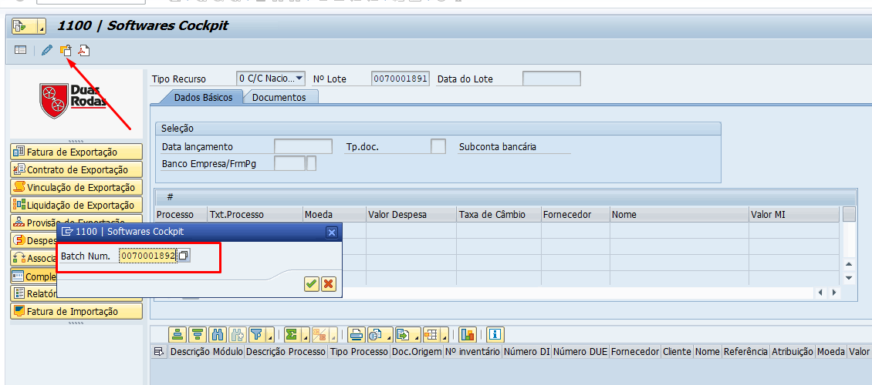

- Use o ícone de busca para localizar o lote e, em seguida, clique no ícone do lápis para editar os dados.

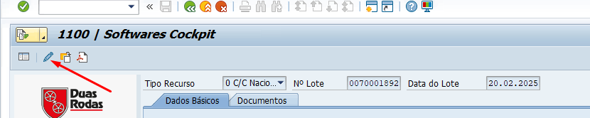

- Após preencher as informações, salve as alterações.

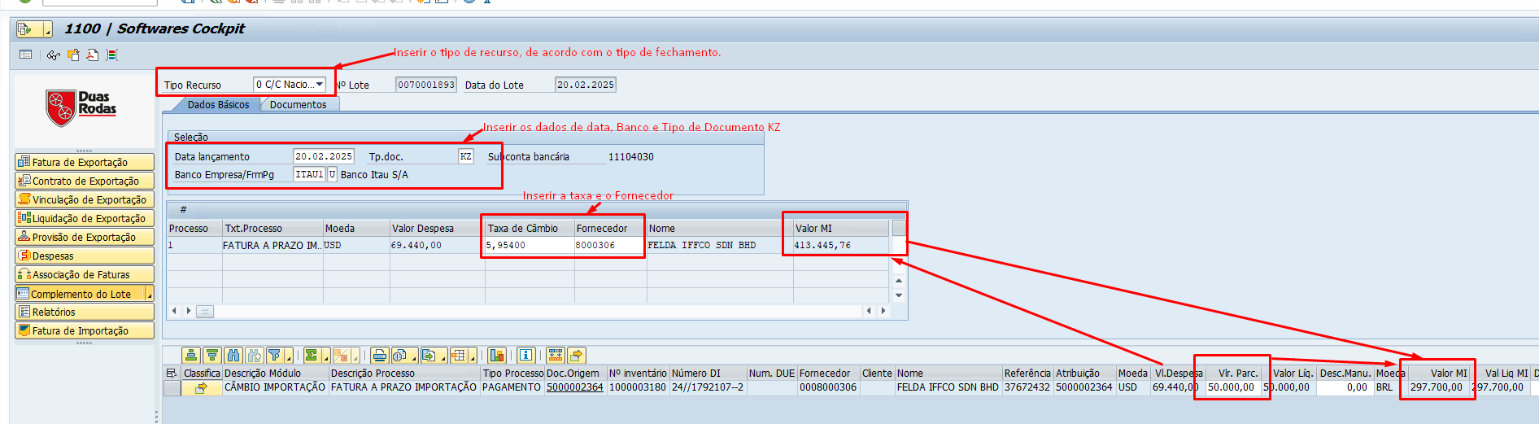

Passo 5: Realizar o pagamento da fatura.

- Selecione a opção correspondente no sistema conforme o caminho descrito.

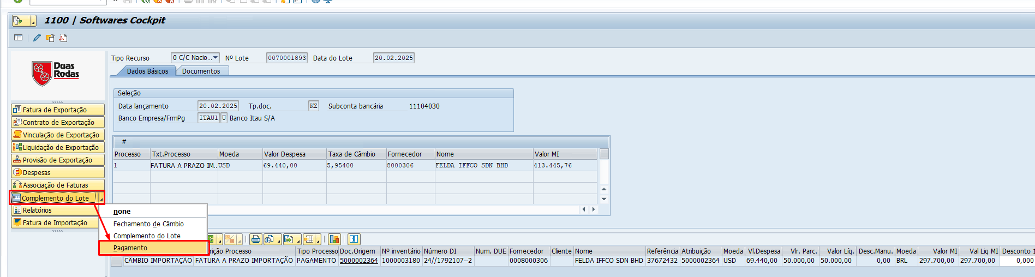

- Insira o número do lote nos filtros do relatório para exibir os dados do lote criado.

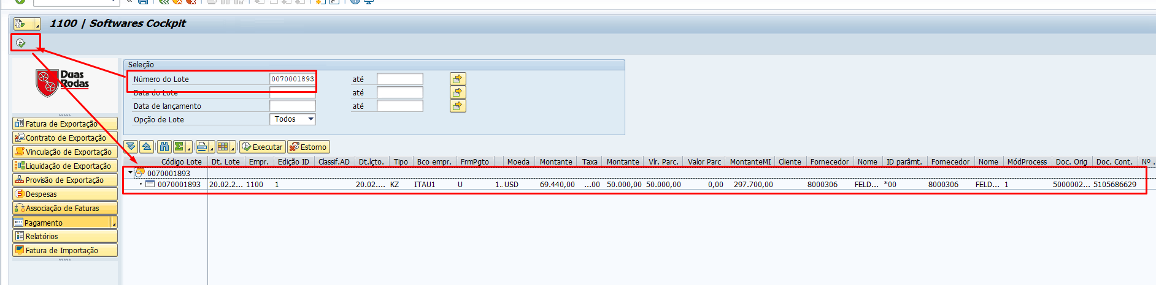

- Veja que o valor parcial aplicado no complemento do lote, esta sendo apresentado na tela abaixo.

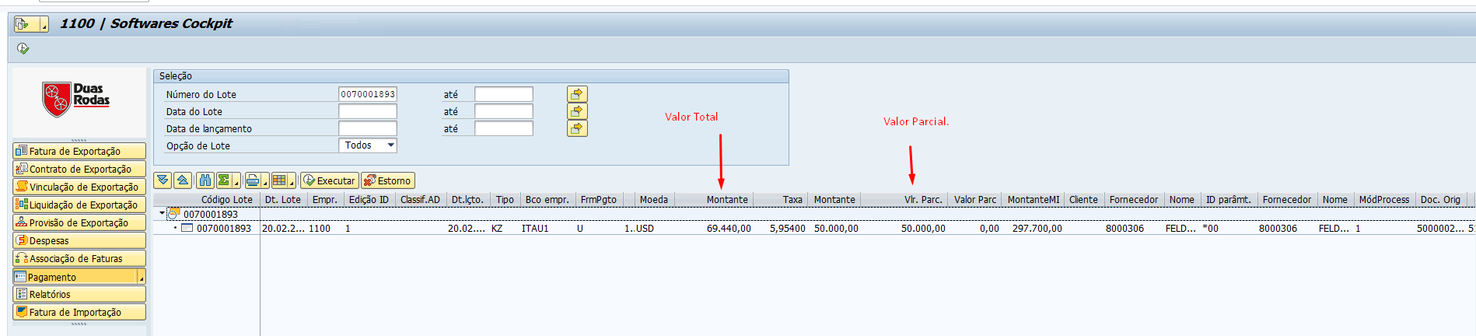

- Para esse caso, iremos fazer com o batch Imput aberto, para analisar o lançamento.

Passo 6: Análise do Lançamento no "Batch Input".

- Utilize o comando “BATCH_ON” na transação para ativar o batch.

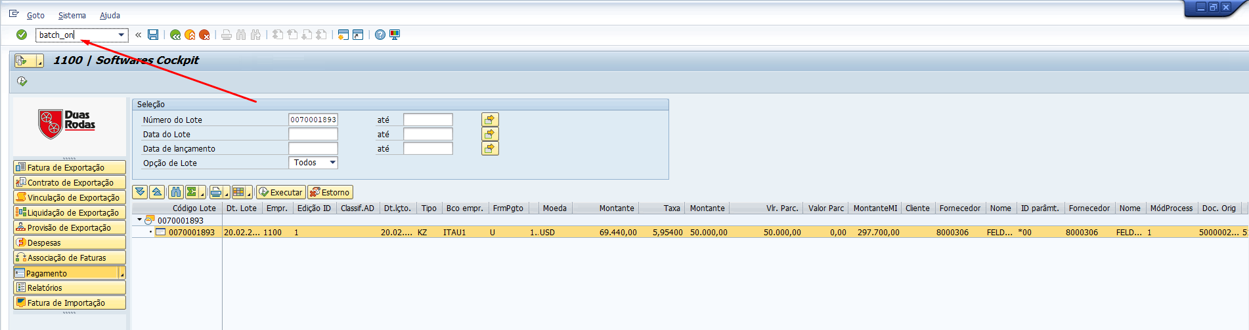

- Será apresentada a mensagem abaixo, informando que o batch está ligado.

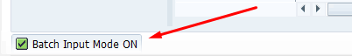

- Clique em “Executar”.

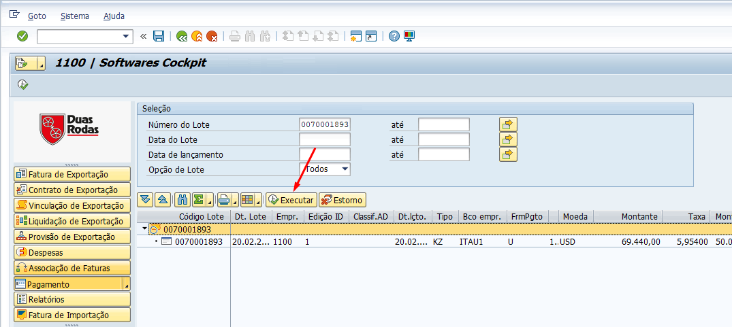

Passo 7: Ajuste o valor da fatura.

- Na transação F-53 de FI, altere o valor indicado na seta para a compensação do valor residual.

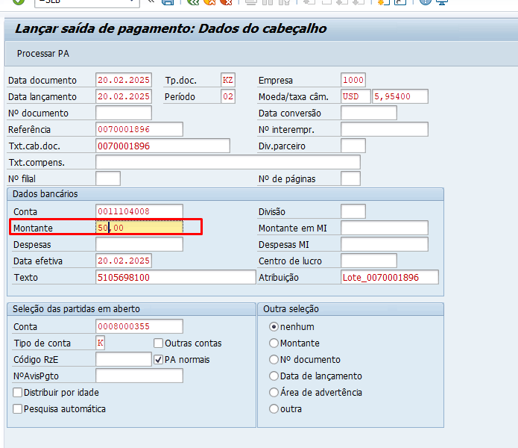

- Acesse a aba "Partida Residual" e insira o valor a ser compensado.

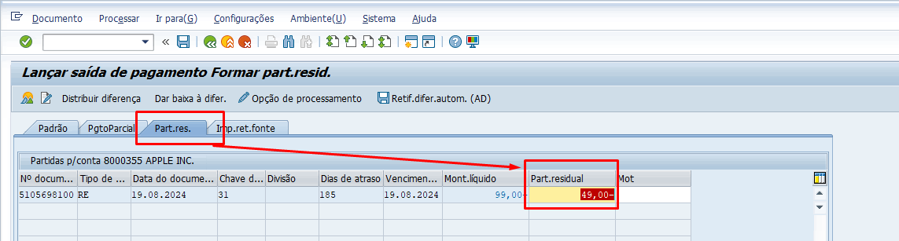

- Veja que o valor abaixo ficou zerado.

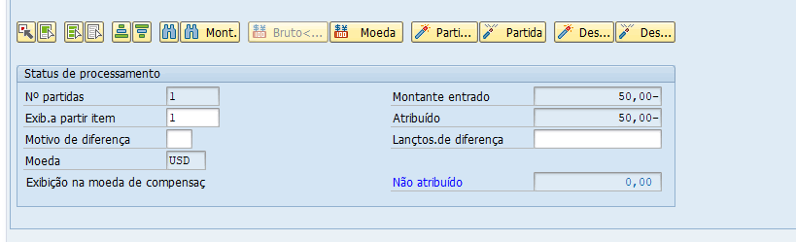

Passo 8: Simulação da operação.

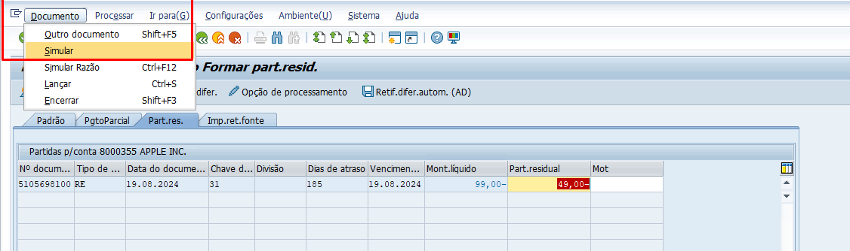

- Verifique que o sistema gerou duas linhas no fornecedor, uma delas representando o residual.

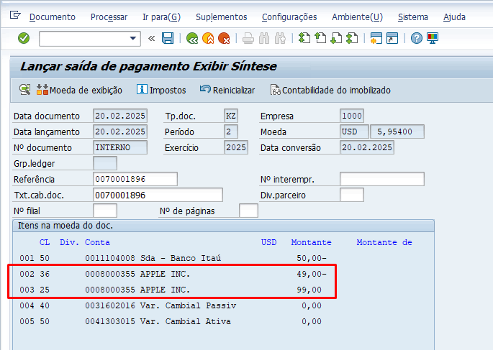

Passo 9: Salve a transação.

- Ao concluir, o sistema exibirá uma mensagem indicando que o lote foi finalizado e a baixa foi realizada.

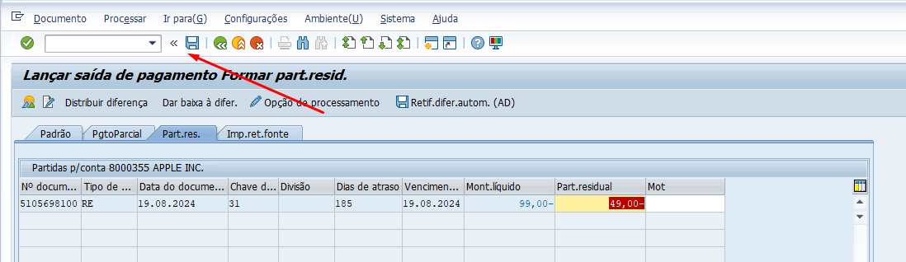

- Veja que seguindo os passos acima, ao concluir toda a operação, ele te apresentará a mensagem abaixo, informando que o lote foi concluído.

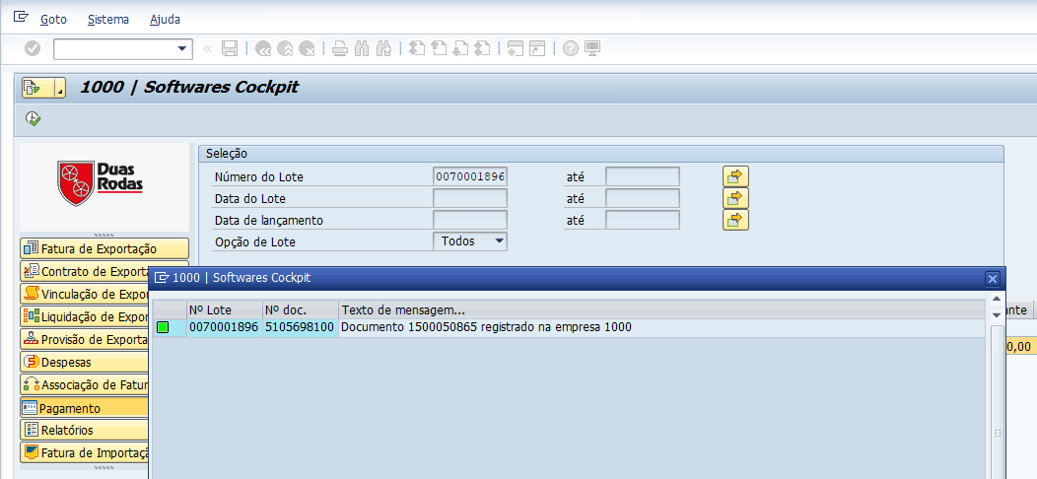

- Documento de baixa.

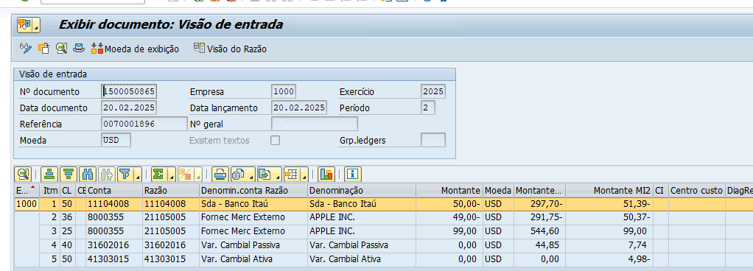

3.2 Conferência do Saldo Residual

- Acesse a transação FBL1N para verificar o saldo residual antes e após a baixa.
- Após a compensação, o saldo residual do fornecedor será atualizado

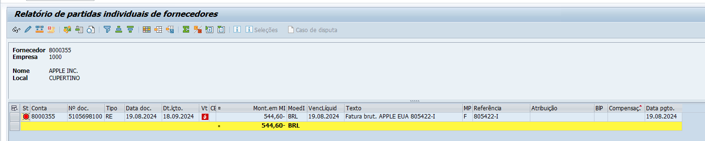

- Corrigindo o print acima.

- Precisamos fazer a compensação acessando a aba de “partida residual”, e ai sim, inserir o residual do valor da fatura, pra que o sistema possa compensar e gerar uma partida residual no fornecedor.

- Depois da baixa.

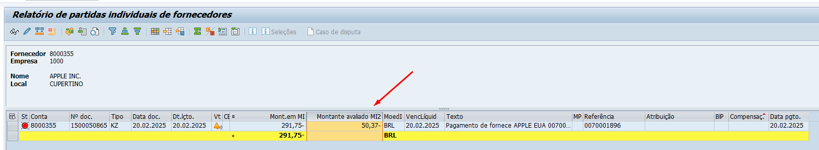

 | Quadro de Revisões | Código: IT TI SPN 31
 | Quadro de Revisões | Revisão: 01
 | Quadro de Revisões | Página 15 de 15

DOCUMENTO | Baixa Parcial de Câmbio em Faturas de Importação no SAP

Nº REVISÃO | DATA REVISÃO | ITEM | DESCRIÇÃO/JUSTIFICATIVA | OBSEVAÇÕES
00 | 06/03/2025 | 1 | Elaboração Inicial
01 | 06/05/2025 | 1 | Alteração Nome IT

